2019年全国大学生电子设计竞赛校赛
自动入库泊停小车（B题）

弃赛考研队
孙德桓
岳炼
王龙祥
崔波
葛林园


2019年5月19日

河北工业大学
机械赛区，第3赛场
摘 要

本系统采用STC89C52单片机和自制STM32F103ZET6单片机作为电动小车控制核心。利用红外线传感器和比较器模块检测黑色引导线，利用金属传感器检测硬币，利用LM2596 和ASM1117稳压模块使得电压更加稳定，采用定时器脉宽调制比较输出控制电机的转速，TB6612驱动芯片控制电机转向，超声波避障，光电门和码盘算得距离。基于可靠的硬件设计和抗干扰的锂电池供电方案，加之采用稳定且独特的软件算法，实现了对小车在行进过程中路线的准确控制。附加0.96寸oled显示屏显示时间，计数等功能使本设计更趋完善。

关键词：脉宽；脉冲；液晶显示；红外；避障
自动入库泊停小车（B题）

一、系统方案
本系统主要由STM32F103ZET6和STC89C52单片机控制模块、红外线传感器模块、比较器模块、超声波模块、电机和舵机驱动模块、液晶显示屏、光电开关和码盘、电源模块组成，下面分别论证这几个模块的选择。

1、主控制器件的论证与选择
1.1.1控制器选用
单片机选择
方案一：采用传统的51系列单片机作为自动电动车的控制核心。51单片机具有价格低廉、使用简单等特点，但其运算速度较低，功能比较单一，如要对小车实现液晶显示等功能就必须外扩芯片，控制过程相对比较繁琐。
方案二：采用以增强型80C51内核的STC系列单片机和自制的STM32F103ZET6单片机作为控制中心。STM32F103ZET6具有丰富的资源、指令周期短，工作速率快、资料多，在线下载易于调试等优点，完全适合于的小车的控制。
基于上述分析，我们选择方案二。
1.1.2控制系统方案选择
方案一：采用在面包板上搭建简易单片机系统
在面包板上搭建单片机系统可以方便的对硬件做随时修改，也易于搭建，但是系统连线较多，不仅相互干扰，使电路杂乱无章，而且系统可靠性低，不适合本系统使用。
方案二：采用单片机最小系统。
单片机最小系统包含了显示、矩阵键盘、A/D、D/A等模块，能明显减少外围电路的设计，降低系统设计的难度，但是好多扩展模块需要在重新设计，这样系统的可靠性低，不适合本系统的设计。
方案三：自制单片机印刷电路板
自制单片机印刷电路板不仅更加满足自己的需求，而且系统稳定，电路和电压稳定，也方便的硬件做随时的修改，并且易于搭建。适合本系统的使用。
综合以上三种方案，选择方案三。

2、路面黑线探测模块的论证与选择
方案一：用摄像头采集路面图像信息，利用图像处理判断小车行驶位置。此种方式对路面信息处理准确，但对硬件和软件的要求都比较严格，在准备前同学把本组摄像头拿走了，在短时间里不宜再找到另一个，所以只能摒弃。
方案二：采用一组探测头对路面的信息进行探测。此种方法对硬件和软件的要求我们现在都能达到，而且对于本作品来说，此项设计已经足以达到要求。
方案三：对于方案二又可以采用7个探测头。实验证明，当采用两个探测头时，小车也可以循线行驶，但行驶中车的走姿很难保持稳定，采用了在小车正下方放了一对探测头，小车让金属传感器的对中更加灵敏，在车前方放了四个探测头，这样小车的行驶状态就好控制多了，同时这四个探头加上车后的一个探头还可以兼做小车入库的位置状态探头，这样很容易滤除外界干扰，虽然电路相对比较复杂，但足以保证小车的稳定行驶。
综合以上三种方案，选择方案三。

3、车速及路程计算模块的论证与选择
方案一：采用霍尔集成片。根据霍尔原理，利用工业的霍尔元件可以较容易测量出小车的行驶速度。
方案二：受鼠标工作原理的启发，采用断续式光电开关。由于该开关是沟槽结构，可以将其置于固定轴上，再在车轮上均匀地固定码盘，让其恰好通过沟槽，车轮转动时产生连续脉冲，通过脉冲的计数，对速度进行测量。
以上两个方案中，由于小车的车轮较小，方案一的磁性材料密集安装十分困难，测量精度比较低，很难精确控制小车；相反方案二能够适应这种条件，可以在车轮上加码盘来满足脉冲计数的精度要求，因此采用方案二。
综合以上二种方案，选择方案二。

4、硬币检测模块
方案一 采用分立的霍尔元件去检测金属比较复杂，而且灵敏度也不太理想，加之时间有限所以在此处未能选用。
方案二 采用集成金属检测开关器件去检测金属，此模块使用简单，灵敏度高（两毫米范围内检测出平行放置的小铁钉），能够精确测出金属的位置。
综合以上二种方案，选择方案二。

二、系统理论分析与计算

1、理论分析

（1）智能小车的基本模型
通过四个直流电机控制，控制小车避障，循迹，行驶。

（2）需要用到的传感器
红外对管 超声波 金属探测仪 光电码盘
2、超声波距离的计算

（1）S(距离)=T（s）*340（m/s）/2

3、距离的计算

（1）距离=脉冲数/20（一圈码盘槽数）*70mm（车轮直径）*PI

三、电路与程序设计

1、电路的设计

（1）系统总体框图
系统总体框图如图1所示，
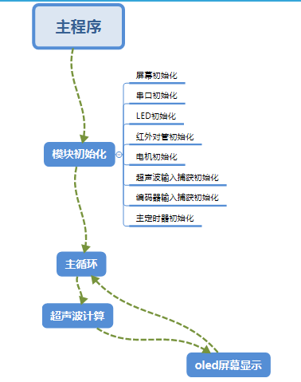
图1 系统总体框图

（2）主定时器子系统框图与电路原理图
1、主定时器系统框图
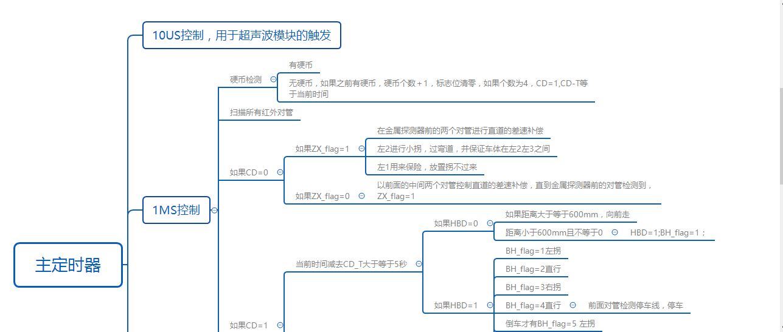

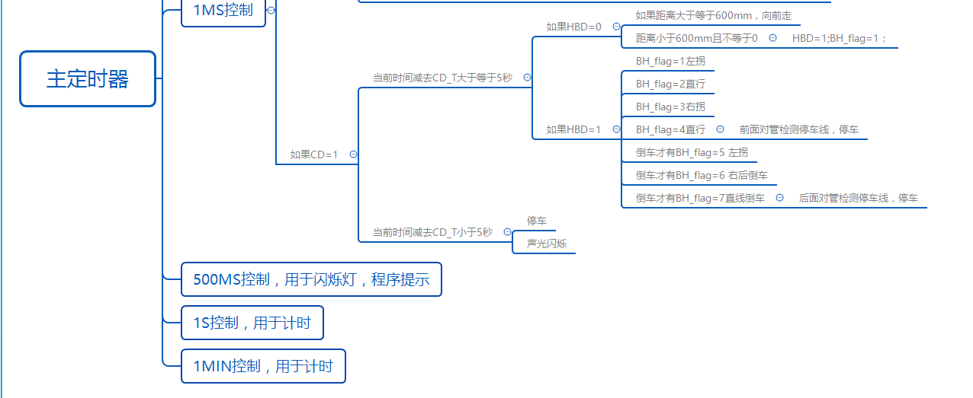
图2 主定时器系统框图
（3）电源
电源由变压部分、滤波部分、稳压部分组成。为整个系统提供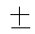5V或者3V电压，确保电路的正常稳定工作。这部分电路比较简单，都采用三端稳压管实现，故不作详述。

2、程序的设计

（1）程序功能描述与设计思路
1、程序功能描述
根据题目要求软件部分主要实现小车的行走和显示。
- 显示部分：显示红外对管情况，时间，距离。
- 行走部分，通过硬币，障碍，黑线完成路劲规划

（2）程序流程图
1、主程序流程图

2、主定时器程序流程图

四、测试方案与测试结果

1、测试方案
（1）硬件测试
用万用表测试每个电压，每个信号线的输出。
（2）软件仿真测试
Debug，单步调试，保证程序可以正常运转
（3）硬件软件联调
完成赛题

2、测试条件与仪器
测试条件：检查多次，仿真电路和硬件电路必须与系统原理图完全相同，并且检查无误，硬件电路保证无虚焊。
测试仪器：高精度的数字毫伏表，模拟示波器，数字示波器，数字万用表，指针式万用表。

3、测试结果及分析

（1）测试结果(数据)
可以精准停车。
综上所述，本设计达到设计要求。

五、参考文献
[1] 卓晴，黄开胜，邵贝贝学做智能车北京. 北京航空航天大学出版社. 2007
[2] 邵贝贝. 单片机嵌入式应用的在线开发方法．北京．清华大学出版社．2004
[3] 童诗白，华成英．模拟电子技术基础．北京. 高等教育出版社．2000
[4] 臧杰，阎岩. 汽车构造. 北京. 机械工业出版社．2005
[5] 王晓明. 电动机的单片机控制．北京. 北京航空航天大学出版社．2002
[6] 安鹏，马伟．S12 单片机模块应用及程序调试. 电子产品世界. 2006．第211 期．162-163 [7] 沈长生．常用电子元器件使用一读通．北京. 人民邮电出版社．2004
[8] 谭浩强. C++程序设计北京. 清华大学出版社. 2004
[9] 张文春. 汽车理论．北京．机械工业出版社．2005
[10] 张伟等．Protel DXP 高级应用．北京. 人民邮电出版社．2002
[11] 凯越08. 第三届“飞思卡尔”杯全国大学生智能车大赛技术报告. 乐山. 乐山师范学院物理与电子工程学院. 2008

附录1：电路原理图
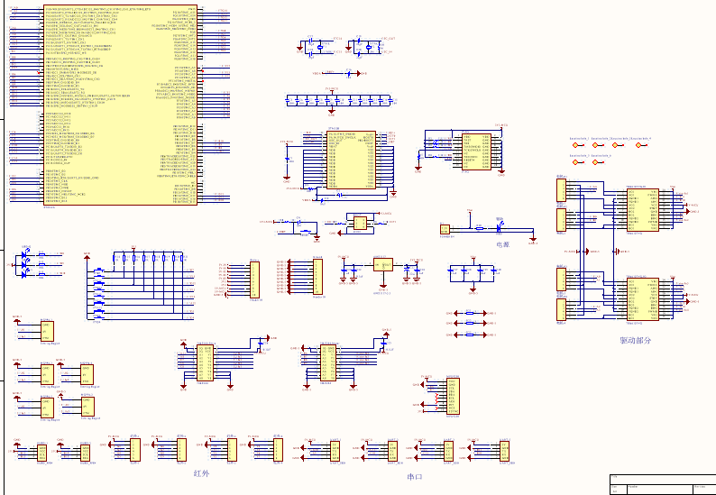

附录2：源程序
格式说明：正文小四号宋体，行距固定为22磅，不得加页眉页脚。每页右下端注明页码。单面打印。
int main(void)
{
OLED_Init();
OLED_Clear();
USART_Config();
OLED_ShowString(byte(0),line1,"OLED_Init",6);
led_init();
OLED_ShowString(byte(0),line1,"LED_Init",6);
hongwai_init();
OLED_ShowString(byte(0),line1,"hongwai__Init",6);
TIM4_Init();//电机
OLED_ShowString(byte(0),line1,"TIM4_Init",6);
Delay_ms(500);
//TIM6_Init();//基本定时器
TIM2_Init();
TIM3_Init();
TIM7_Init();
OLED_ShowString(byte(0),line1,"TIM6_Init",6);
//GPIO_ResetBits(GPIOE, GPIO_Pin_8);
//PEout(8)=0;
OLED_ShowString(byte(0),line1,"Start_Init",6);
for(;;)
{
//Forword_test();
//Backword_test();
CSB3();
CSB4();
//printf("sss\r\n");
oled_hongwai();
//Delay_ms(100);
}
OLED_ShowString(byte(0),line1,"End",6);
return 0;

}
#include "TIM6.h"
#include "TIM4.h"
#include "TIM3.h"
#include "TIM2.h"
#include "led.h"
#include "oled.h"
#include "imu.h"
#include "bsp_usart.h"
#include "TIM7.h"
#include "inv_mpu.h"
#include "inv_mpu_dmp_motion_driver.h"
#include "ALIENTEK.h"
extern unsigned char motor_mode;
extern float pitch,roll,yaw; //欧拉角
extern float yaww_offset;
extern float yaww;
unsigned short int TIM7_10us_Count=0;
unsigned short int TIM7_1ms=0;
unsigned short int TIM7_500ms=0;
unsigned short int TIM7_1s=0;
unsigned short int TIM7_1min=0;
unsigned int TIM7_100ms=0;
unsigned char JS=1;//没有 1 有硬币 0
unsigned char JS_count=0;
unsigned char JS_Flag=0;
unsigned char CD=0;//程度 前半圈0 后半圈1
//unsigned char HBD=0;//程度 前半圈0 后半圈1
//unsigned char CD=1;//程度 前半圈0 后半圈1
unsigned char HBD=0;//程度 前半圈0 后半圈1
unsigned short int CD_T=0;
unsigned int Count_ms=0;//每一阶段的计时
unsigned char BH_flag=0;//闭环8个阶段
unsigned int Time_1=2500;//左
unsigned int Time_2=1000;//直行
unsigned int Time_3=3500;//右转
unsigned int Time_4=200;//直行
unsigned int Time_5=4250;//左转
unsigned int Time_6=4000;//右后转
unsigned int Time_7=150;//后退
unsigned int Time_8=101;

unsigned int Time_10=0;//替换4 长直
unsigned int Time_11=0;//
unsigned int Time_12=0;

unsigned char ZX_flag=0;//0时相信前两个对管 1时相信中间两个对管
unsigned int YB_JL=0;//距离
// 中断优先级配置
static void TIM7_NVIC_Config(void)
{
NVIC_InitTypeDef NVIC_InitStructure;
// 设置中断组为0
NVIC_PriorityGroupConfig(NVIC_PriorityGroup_0);
// 设置中断来源
NVIC_InitStructure.NVIC_IRQChannel = TIM7_IRQn ;
// 设置主优先级为 1
NVIC_InitStructure.NVIC_IRQChannelPreemptionPriority =1;
// 设置抢占优先级为3
NVIC_InitStructure.NVIC_IRQChannelSubPriority = 1;
NVIC_InitStructure.NVIC_IRQChannelCmd = ENABLE;
NVIC_Init(&NVIC_InitStructure);
}

/*
* 注意：TIM_TimeBaseInitTypeDef结构体里面有5个成员，TIM6和TIM7的寄存器里面只有
* TIM_Prescaler和TIM_Period，所以使用TIM6和TIM7的时候只需初始化这两个成员即可，
* 另外三个成员是通用定时器和高级定时器才有.
*-----------------------------------------------------------------------------
*typedef struct
*{ TIM_Prescaler 都有
* TIM_CounterMode TIMx,x[6,7]没有，其他都有
* TIM_Period 都有
* TIM_ClockDivision TIMx,x[6,7]没有，其他都有
* TIM_RepetitionCounter TIMx,x[1,8,15,16,17]才有
*}TIM_TimeBaseInitTypeDef;
*-----------------------------------------------------------------------------
*/

static void TIM7_Mode_Config(void)
{
TIM_TimeBaseInitTypeDef TIM_TimeBaseStructure;

// 开启定时器时钟,即内部时钟CK_INT=72M
RCC_APB1PeriphClockCmd(RCC_APB1Periph_TIM7, ENABLE);

// 自动重装载寄存器的值，累计TIM_Period+1个频率后产生一个更新或者中断
TIM_TimeBaseStructure.TIM_Period = 9; // 999 100hz 4999 20hz

// 时钟预分频数为
TIM_TimeBaseStructure.TIM_Prescaler= 71;//72M 72 000 000 1 000 00hz

// 时钟分频因子 ，基本定时器没有，不用管
//TIM_TimeBaseStructure.TIM_ClockDivision=0;

// 计数器计数模式，基本定时器只能向上计数，没有计数模式的设置
TIM_TimeBaseStructure.TIM_CounterMode=TIM_CounterMode_Up;

// 重复计数器的值，基本定时器没有，不用管
//TIM_TimeBaseStructure.TIM_RepetitionCounter=0;

// 初始化定时器
TIM_TimeBaseInit(TIM7, &TIM_TimeBaseStructure);

// 清除计数器中断标志位
TIM_ClearFlag(TIM7, TIM_FLAG_Update);

// 开启计数器中断
TIM_ITConfig(TIM7,TIM_IT_Update|TIM_IT_Trigger,ENABLE);

// 使能计数器
TIM_Cmd(TIM7, ENABLE);

}

void TIM7_Init(void)
{
TIM7_NVIC_Config();
TIM7_Mode_Config();
}
void TIM7_IRQHandler(void)//10ms
{
if ( TIM_GetITStatus( TIM7, TIM_IT_Update) != RESET )
{
TIM_ClearITPendingBit(TIM7 , TIM_FLAG_Update);
//-------------------------------------------hongwai
TIM7_10us_Count++;
TIM7_100ms++;
if(TIM7_100ms>9999)//10us*10000 1000 100ms
{
TIM7_100ms=0;
}
if(TIM7_100ms>1&&TIM7_100ms<3)//触发超声波
{
PBout(14)=1;
PBout(15)=1;
}
else
{
PBout(14)=0;
PBout(15)=0;
}
if(TIM7_10us_Count>99)//1ms
{
TIM7_10us_Count=0;
TIM7_1ms++;
if(PFin(7)==0)
{
JS=0;
PEout(10)=0;
PCout(11)=1;
PCout(10)=0;
}
else//无硬币
{
if(JS==0)
{
JS=1;
JS_count+=1;
if(JS_count==1)
{
YB_JL=(unsigned int)CaptureNumberB2*2;
}
if(JS_count==4)
{
CD=1;
CD_T=TIM7_1s*1000+TIM7_500ms*500+TIM7_1ms;
}
}
JS=1;
PEout(10)=1;
PCout(11)=0;
PCout(10)=1;
}
if(PGin(2)==0)
{
G2_In=0;
}
else
{
G2_In=1;
}
if(PGin(3)==0)
{
G3_In=0;
}
else
{
G3_In=1;
}
if(PGin(4)==0)
{
G4_In=0;
}
else
{
G4_In=1;
}
if(PGin(5)==0)
{
G5_In=0;
}
else
{
G5_In=1;
}
if(PFin(0)==0)
{
F0_In=0;
}
else
{
F0_In=1;
}
if(PFin(1)==0)
{
F1_In=0;
}
else
{
F1_In=1;
}
if(PFin(2)==0)
{
F2_In=0;
}
else
{
F2_In=1;
}
if(PFin(3)==0)
{
F3_In=0;
}
else
{
F3_In=1;
}
if(CD==0)
{
if(G5_In==0)
{
if(G4_In==0)
{
if(ZX_flag==1)
{
if((G3_In==0&&G2_In==0)||(G3_In==1&&G2_In==1))//全白 直行
{
Forword_M();
}
else if(G3_In==1&&G2_In==0)//左三黑 需要左拐1
{
Forword_L1();
}
else if(G3_In==0&&G2_In==1)//左四黑 需要右拐1
{
Forword_R1();
}
}
else if(ZX_flag==0)
{
if((F0_In==0&&F1_In==0)||(F0_In==1&&F1_In==1))//全白 直行
{
Forword_M();
}
else if(F0_In==1&&F1_In==0)//左三黑 需要左拐1
{
Forword_L1();
}
else if(F0_In==0&&F1_In==1)//左四黑 需要右拐1
{
Forword_R1();
}
if(G3_In==1||G2_In==1)
{
ZX_flag=1;
}
}
}
else//左2黑线 需要左拐2
{
Forword_L2();
}
}
else//左1黑线 需要左拐3
{
Forword_L3();
}
}
else if(CD==1)
{
if(TIM7_1s*1000+TIM7_500ms*500+TIM7_1ms-CD_T>4999)
{
if(HBD==0)
{
if(ultrasonic3.distance>600)//距离判定
{
Forword_M();
}
else if(ultrasonic3.distance!=0)
{
HBD=1;
BH_flag=1;//进一阶段
}
}
else if(HBD==1)//固定操作
{
if(BH_flag==1)
{
Count_ms++;
if(Count_ms<Time_1-100)
{
Forword_L3();
}
else if(Count_ms<=Time_1)
{
Stop_it();
}
else if(Count_ms>Time_1)
{
BH_flag=2;
Count_ms=0;
}
}
else if(BH_flag==2)
{
Count_ms++;
if(Count_ms<Time_2-100)
{
Forword_M();
}
else if(Count_ms<=Time_2)
{
Stop_it();
}
else if(Count_ms>Time_2)
{
BH_flag=3;
Count_ms=0;
}
}
else if(BH_flag==3)
{
Count_ms++;
if(Count_ms<Time_3-100)
{
Forword_R3();
}
else if(Count_ms<=Time_3)
{
Stop_it();
}
else if(Count_ms>Time_3)
{
BH_flag=4;
Count_ms=0;
}
}
else if(BH_flag==4)
{
Count_ms++;
if(Count_ms<Time_4-100)
{
Forword_M();
}
else if(Count_ms<=Time_4)
{
Stop_it();
}
else if(Count_ms>Time_4)
{
BH_flag=5;
Count_ms=0;
}
/////////////
if(G4_In==1)
{
//BH_flag=9;
}
///////////////////////////

}
else if(BH_flag==5)
{
Count_ms++;
if(Count_ms<Time_5-100)
{
Forword_L3();
}
else if(Count_ms<=Time_5)
{
Stop_it();
}
else if(Count_ms>Time_5)
{
BH_flag=6;
Count_ms=0;
}
}
else if(BH_flag==6)
{
Count_ms++;
if(Count_ms<Time_6-100)
{
// Forword_M();
YHT();
}
else if(Count_ms<=Time_6)
{
Stop_it();
}
else if(Count_ms>Time_6)
{
BH_flag=7;
Count_ms=0;
}
}
else if(BH_flag==7)
{
Count_ms++;
if(Count_ms<Time_7-100)
{
// Forword_L3();
Backword_test();
}
else if(Count_ms<=Time_7)
{
//Stop_it();
}
else if(Count_ms>Time_7)
{
//BH_flag=8;
Count_ms=0;
}
if(F2_In==1)
{
BH_flag=9;
}
}
else if(BH_flag==8)
{
Count_ms++;
if(Count_ms<Time_8-100)
{
Forword_M();
}
else if(Count_ms<=Time_8)
{
Stop_it();
}
else if(Count_ms>Time_8)
{
BH_flag=9;
Count_ms=0;
}
}
else if(BH_flag==9)
{
Stop_it();
}
}
}
else
{
Stop_it();
if(TIM7_500ms==0)
{
PEout(10)=0;
PCout(11)=1;
PCout(10)=0;
}
else
{
PEout(10)=1;
PCout(11)=0;
PCout(10)=1;
}
}
}
}
if(TIM7_1ms>499)//500ms
{
TIM7_1ms=0;
digitalToggle(GPIOE,GPIO_Pin_9);
TIM7_500ms++;
}
if(TIM7_500ms>1)//1s
{
TIM7_500ms=0;
TIM7_1s++;
}
if(TIM7_1s>59)//1min
{
TIM7_1min++;
}
if(TIM7_1min>59)
{
TIM7_1min=0;
}
}
}

